
BUT 1 SD – 2024/2025
Groupe 13
16/06/2025

SAE Structuration des données

Conception, implémentation et « vie » d’une base de données

Groupe 132 DE DISTRIBUTION DU LAC

Lilia AZIZI, Eda BASARAN, Melissa BOUDJELIDA, Santatriniaina RASOLOFOMANANA
SOMMAIRE
INTRODUCTION………………………………………………………………3
- MODELE CONCEPTUEL DES DONNEES…………….………..3

- MODELE LOGIQUE DES DONNEES……………………………3

- DICTIONNAIRE DES DONNEES…………………………………4

- DEMARCHE DE VALIDATION DES DONNEES IMPORTEES…………………………………………………....4 et 5

1. Préparation des fichiers .rpt (Export 132 / Export 132 bis) …….…4

2. Structuration du fichier Excel Axe Activité ……………..…...4 et 5

3. Nettoyage et structuration du fichier Excel Organisation 132 ……5

- ETAPES DE NETTOYAGE ET DE CONSTITUTION DE LA BASE DE DONNEES DEFINITIVE SANS ANOMALIES…5 et 6

- Anomalies ……………………………………………………5 et 6
- Constitution de la base relationnelle ………………………………...6

- OBJECTIF DE PRODUCTIVITE…………..….......……….…6 à 8
- Analyses par zone pour chaque catégorie de la productivité ……7
- Méthode ………………………………………………………..7
- Décisions……………………………………………………….7
- Résultats ……………………………………………………….7
- Analyse globale de la productivité ………………………..…7 et 8

CONCLUSION SCIENTIFIQUE……….………….………………………….8
CONCLUSION METHODOLOGIQUE………………………………………8

INTRODUCTION
Dans le cadre de notre projet pour une entreprise de distribution, nous avons nettoyé, structuré et intégré plusieurs fichiers commerciaux dans Access pour construire un MCD et un MLD. Notre mission est d’analyser la productivité des commerces et de vérifier s’ils atteignent un objectif d’amélioration de 5 %.

- MODELE CONCEPTUEL DES DONNEES
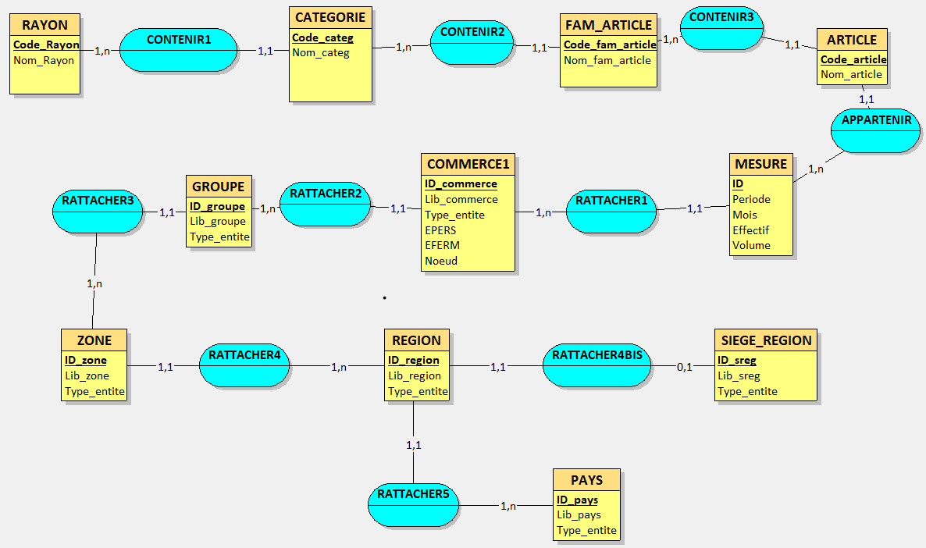

- MODELE LOGIQUE DES DONNEES
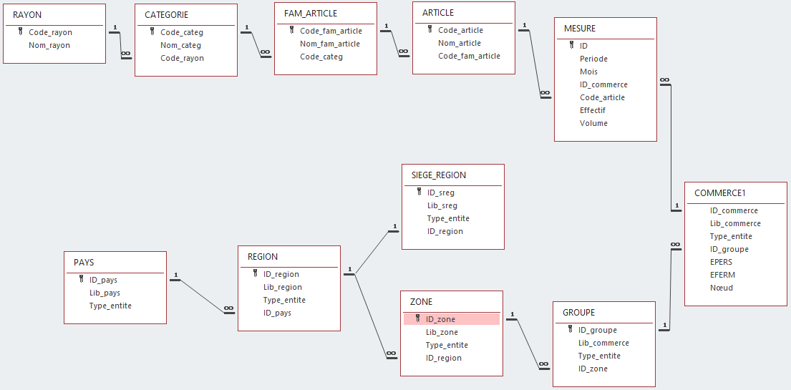
- DICTIONNAIRE DES DONNEES
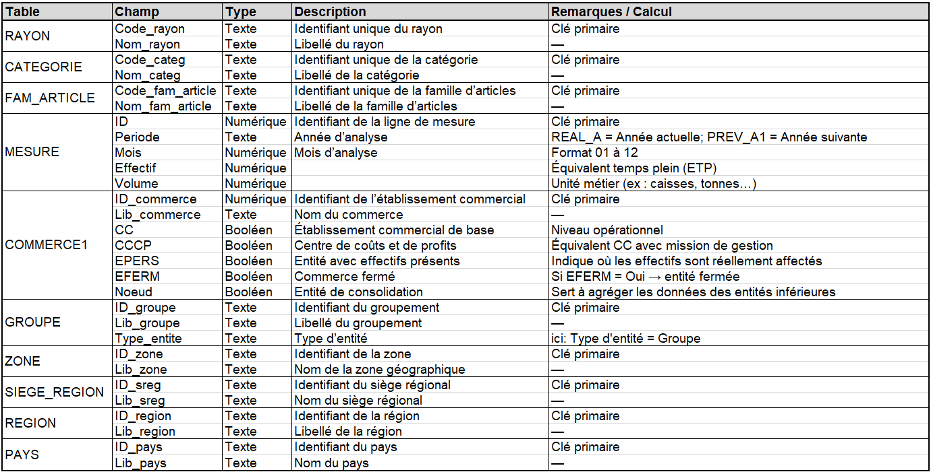

DEMARCHE DE VALIDATION DES DONNEES IMPORTEES
Nous avons travaillé à partir de quatre fichiers sources : deux fichiers Excel (Axe activité et Organisation 132), ainsi que deux fichiers au format .rpt (Export 132 pour les volumes et Export 132 bis pour les effectifs).

1. Préparation des fichiers .rpt (Export 132 / Export 132 bis)
Les deux fichiers .rpt ont d’abord été convertis au format Excel afin de pouvoir être exploités. Un nettoyage des données a ensuite été effectué, notamment par le remplacement des virgules par des points pour assurer la bonne lecture des données numériques sous Excel et Access.
Une fois les fichiers nettoyés, nous avons procédé à la fusion des deux en un seul fichier nommé Mesure, permettant ainsi de regrouper l’ensemble des informations nécessaires dans un seul tableau comprenant les colonnes suivantes : Période, Mois, ID_commerce, Code article, Volume et Effectif.

2. Structuration du fichier Excel Axe Activité
Dans le fichier Axe activité, les colonnes ont été renommées afin de faciliter la création des tables et garantir la cohérence des noms de champs. Par exemple, GEN1_ACTI a été renommé en Code rayon, ALIAS1_ACTI en Rayon, GEN2_ACTI en Code catégorie, ALIAS2_ACTI en Catégorie, et ainsi de suite.
Chaque niveau de la hiérarchie a été isolé dans des feuilles Excel distinctes correspondant aux tables Access : Rayon, Catégorie, Famille article et Article.
Les relations hiérarchiques ont été respectées de la manière suivante :
- Les articles sont rattachés à une famille d’article via la clé étrangère code_fam_article.
- Les familles d’articles sont rattachées à une catégorie via code_categ.
- Les catégories sont rattachées à un rayon via code_rayon.

3. Nettoyage et structuration du fichier Excel Organisation 132
Le fichier Organisation 132 a également fait l’objet de plusieurs étapes de nettoyage : suppression des deux premières lignes inutiles, suppression des opérateurs de consolidation (+), et réorganisation des différentes données. Les différentes entités ont été réparties dans des feuilles Excel distinctes, notamment pour les Commerces (EPERS, EFERM, CC/CCCP), les Régions, les Pays, les Zones, les Groupes et les Sièges régionaux.
Les relations hiérarchiques ont été identifiées et respectées :
- Les commerces sont rattachés à un groupe via la clé étrangètre ID_groupe.
- Les groupes sont rattachés à une zone via ID_zone.
- Les sièges régionaux et les zones sont rattachés à une région via ID_région.
- Les régions sont rattachées à un pays via ID_pays.
Enfin, les feuilles Excel ainsi structurées ont servi à constituer directement les tables Access nécessaires, notamment Rayon, Catégorie, Famille article, Article, Mesure, Commerce, Groupe, Zone, Siège région, Région et Pays.

ETAPES DE NETTOYAGE ET DE CONSTITUTION DE LA BASE DE DONNEES DEFINITIVE SANS ANOMALIES
- Anomalies
Avant de mettre en place la base de données définitive, il a fallu nettoyer les données importées pour supprimer les erreurs et incohérences détectées. Ce nettoyage permet d’assurer la cohérence des informations et de garantir la bonne création des relations entre les tables. Pour cela, nous avons créé plusieurs requêtes sur Access.
Les différentes anomalies détectées ont été traitées de la manière suivante :

Ano1 : Mesures sans commerce correspondant (142 observations)
- Description : Certaines mesures (MESURE) ne possédaient pas de commerce associé dans la table COMMERCE1 (clé étrangère manquante).
- Décision : suppression de ces enregistrements.

Ano2 : Commerces sans groupe correspondant (4 observations)
- Description : Certains commerces (COMMERCE1) n’avaient pas de groupe rattaché (clé étrangère manquante dans GROUPE).
- Décision : suppression de ces enregistrements.

Ano3 : Commerces fermés avec volume non nul (626 observations)
- Description : Des commerces fermés (EFERM = 'Oui') avaient des volumes supérieurs à 0.
- Décision : suppression de ces mesures incohérentes.

Ano4 : Commerces fermés avec effectif non nul (6 observations)
- Description : Des commerces fermés (EFERM = 'Oui') présentaient un effectif supérieur à 0.
- Décision : suppression de ces mesures incohérentes.

Ano5 : Commerces avec effectif nul mais EPERS = 'Oui' (16 observations)
- Description : Des commerces présentaient un effectif égal à 0 mais avaient un statut EPERS = 'Oui').
- Décision : correction automatique du statut EPERS à 'Non'.

Ano6 : Commerces fermés avec EPERS = 'Oui' (20 observations)
- Description : Des commerces fermés (EFERM = 'Oui') avaient encore le statut EPERS = 'Oui'.
- Décision : correction automatique du statut EPERS à 'Non'.

Ano7 : Commerces ouverts sans personnel déclaré (99 observations)
- Description : Des commerces ouverts (EFERM = 'Non') avaient encore le statut EPERS = 'Non' (incohérence).
- Décision : correction automatique du statut EPERS à 'Oui'.

Constitution de la base relationnelle
Après le traitement de l’ensemble de ces anomalies, la base de données a pu être construite sur des données saines, cohérentes et conformes aux règles de gestion. Ces corrections ont également permis de respecter les relations de clés étrangères entre les différentes tables, en garantissant que toutes les références soient valides.
L’ensemble des tables (Commerce, Groupe, Zone, Région, Pays, Mesure, Article, Catégorie, Famille, Rayon…) a ensuite été importée dans Access pour répondre à la problématique concernant la productivité de 5%.

OBJECTIF DE PRODUCTIVITE
Avec le regroupement des enseignes et l’automatisation de certaines tâches, nous voulons mieux utiliser nos effectifs l’an prochain. L’objectif est de gagner 5 % de productivité, c’est-à-dire réaliser autant de travail avec moins de personnes. Pour cela, si l’activité reste stable, il faudra réduire les effectifs de 5 %.
- Analyses par zone pour chaque catégorie
  - Méthode
D’abord, nous avons calculé, pour chaque zone et catégorie d’article, la moyenne des effectifs et la somme des volumes de travail sur la période REAL_1 (année en cours). Nous avons procédé de même avec les prévisions PREV_A+1 pour l’année suivante.
Ensuite, nous avons calculé la productivité, c’est-à-dire le volume de travail par personne (somme des volumes / moyenne des effectifs), pour cette année et pour l’an prochain.
Enfin, nous avons mesuré l’évolution de la productivité en calculant son taux de variation.
  - Décisions
Si la productivité augmente d’au moins 10 %, nous pouvons réduire les effectifs. En revanche, si elle stagne ou diminue, il faudra maintenir ou augmenter les effectifs. Nous avons toutefois défini un seuil de tolérance de 5 % : toute variation de productivité comprise entre 0 % et 5 % ne donnera pas lieu à un ajustement des effectifs, afin d’éviter des changements trop faibles. Pour cela, nous avons établi les règles suivantes :
  - Si la variation est inférieure ou égale à 0 %, nous augmentons les effectifs.
  - Si elle est entre 0 % et 10 %, nous ne changeons rien.
  - Si elle dépasse 10 %, nous réduisons les effectifs.
  - Résultats : Les propositions d’affectations sont dans le fichier : SAE_SGBD_Proposition_Série132_AZIZI_BASARAN_BOUDJELIDA_RASOLOFOMANANA.xlsx
- Certaines zones et catégories dépassent l’objectif, donc nous pouvons garder ou réduire les effectifs.
- D’autres ont plus de travail, mais une productivité qui n’augmente pas assez, donc il faut augmenter les effectifs.
- Nous identifions aussi des besoins de recrutement là où le travail augmente plus vite que la productivité.
- Analyse globale de la productivité
En regroupant toutes les zones et catégories, nous avons comparé le total des effectifs et des volumes de travail cette année avec les prévisions pour l’an prochain. La productivité globale augmente de 6,4 %, ce qui dépasse notre objectif de 5 %. Cela signifie que globalement, nous pourrons faire autant de travail avec un peu moins de personnes. Nous pouvons alors réduire les effectifs d’environ 5 % tout en maintenant la charge de travail prévue. Mais il faudra tout de même ajuster ces décisions en fonction des spécificités de chaque zone, mais globalement, cet objectif est réalisable.

CONCLUSION SCIENTIFIQUE
La problématique de ce travail était d’évaluer dans quelle mesure l’automatisation et le regroupement des enseignes pouvaient permettre d’améliorer la productivité globale des effectifs. L’analyse montre une augmentation de la productivité de 6,4 %, ce qui dépasse l’objectif initial de 5 %. Cette amélioration indique qu’il est possible de maintenir la même charge de travail tout en réduisant les effectifs d’environ 5 %. Ainsi, les mesures mises en place contribuent efficacement à une meilleure utilisation des ressources humaines, même si un suivi reste nécessaire pour ajuster les effectifs selon l’évolution réelle des activités.

CONCLUSION METHODOLOGIQUE
Ce projet a été une expérience très enrichissante. Elle nous a permis de mettre en pratique nos compétences en bases de données, surtout la modélisation avec le MCD et le MLD. Même si au début, comprendre les fichiers bruts était compliqué, nous avons réussi à bien organiser notre travail : nettoyer les données, créer les tables, gérer les erreurs, puis construire la base finale. Ce projet nous a appris à être plus rigoureuses dans le traitement des données et à bien expliquer nos choix. Il nous a aussi aidées à mieux travailler en équipe et à gérer un projet, ce qui est très utile pour notre formation.

Bibliographie
Pour le rapport : « SAE 2024 2025 Partie 2 - Attendu Audit (1) »
Pour le MCD : « 2024 2025 CM 3 4 - MODELE CONCEPTUEL DES DONNEES (MCD).pdf »
Pour le MLD : « Modele Logique des données »
« Modèle Conceptuel des Traitements »

